并行程序设计实践大作业

专业和班级：计算机2018-5
姓名：乔丹
学号：201801050516
时间：2020年10月30日

目录

- 并行程序的发展和当前应用概述
- GPU编程实践的作业
- GPU编程实践的作业

1.GPU编程实践的作业
程序源代码：
#include<iostream>
#include<cstdlib>
#include<math.h>
#include<cuda.h>
#include<time.h>
#include <cuda_runtime.h>
using namespace std;
const int s = 2000;//矩阵规模
__global__ void matrixmul(double A[s][s], double B[s][s], double C[s][s]){
int tx = blockDim.x * blockIdx.x + threadIdx.x;
int ty = blockDim.y * blockIdx.y + threadIdx.y;
//int value = 0;
for(int i = 0; i < s; ++ i){
C[tx][ty] += A[tx][i] * B[i][ty];
}
}
int main(){
cudaSetDevice(3);
//用于记录随机数
int rnuma = 0;
int rnumb = 0;
//创建二维数组
double (*A)[s] = new double [s][s];
double (*B)[s] = new double [s][s];
double (*C)[s] = new double [s][s];

//利用随机数给二维矩阵赋值
for(int a = 0; a < s; ++ a){
for(int b = 0; b < s; ++b){
rnuma = rand() % 10;
rnumb = rand() % 10;
A[a][b] = rnuma;
B[a][b] = rnumb;
C[a][b] = 0;
}
}
double (*a)[s] = new double[s][s];
double (*b)[s] = new double[s][s];
double (*c)[s] = new double[s][s];
int msize = s * s *sizeof(double);
//开辟gpu矩阵做准备
cudaMalloc((void**)&a,msize);
cudaMalloc((void**)&b,msize);
cudaMalloc((void**)&c,msize);
//将矩阵拷贝到gpu
cudaMemcpy(a,A,msize,cudaMemcpyHostToDevice);
cudaMemcpy(b,B,msize,cudaMemcpyHostToDevice);
//规定每个块中的线程数
dim3 threadPerBlock(10,10);
//规定每个grid中的块数
dim3 blocksPerGrid(s/threadPerBlock.x,s/threadPerBlock.y);
//为程序测量时间作准备
cudaEvent_t start,stop;
cudaEventCreate(&start);
cudaEventCreate(&stop);
cudaEventRecord(start,NULL);
//调用核函数进行gpu计算
matrixmul<<<blocksPerGrid,threadPerBlock>>>(a,b,c);
//时间记录
cudaEventRecord(stop,NULL);
cudaEventSynchronize(stop);
float time = 0.0f;
cudaEventElapsedTime(&time,start,stop);
//将计算结果拷贝回cpu中矩阵
cudaMemcpy(C,c,msize,cudaMemcpyDeviceToHost);
cout<<"runtime is "<<time<<"ms"<<endl;
return 0;
}
CPU,GPU各种规模运行时间：

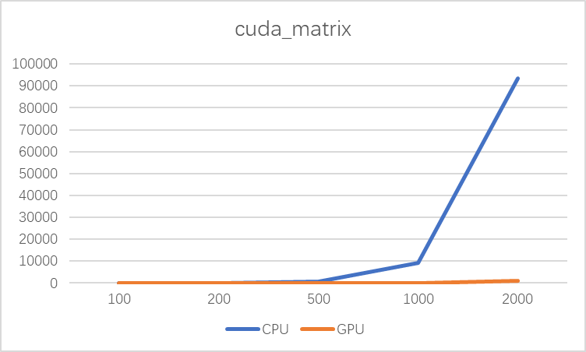
矩阵规模 100 200 500 1000 2000
CPU(ms) 3.968 32 641 9109 93437
GPU(ms) 1.1041 1.156 20.067 158.545 1118
GPU在各种规模的测试：
矩阵规模 100 200 500 1000
GPU（ms） 1.1041 1.156 20.067 158.545
矩阵规模 2000 3000 4000 5000
GPU（ms） 1118 4069.03 8719.13 18710.4
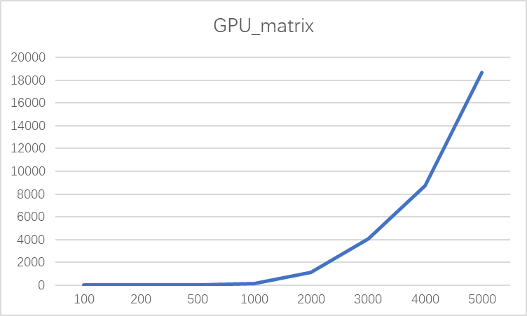
3.MPICH编程实践的作业
方法一（积分）：
Openmp：
#include<iostream>
#include<iomanip>
#include<omp.h>
using namespace std;
const int divide_x = 1000000;//设置分隔规模
const double init_x = 1.0/divide_x;//设置x间距
int main(){
double x=0;
double PI=0;
double area=0;
double sum_area=0;
double stime = omp_get_wtime();//记录开始时间
//openmp并行
#pragma omp parallel for reduction(+:sum_area)
for(int i=0; i<divide_x; i++){
double xx = init_x*i;
area= (1.0/(1 + xx*xx)) * init_x;
sum_area += area;
}
PI = sum_area*4;
double etime = omp_get_wtime();//记录结束时间
cout<<"runtime is "<<etime-stime<<" second"<<endl;//打印运行时间
cout<<"PI:"<<PI<<endl;//打印PI
}
MPI：
#include<stdio.h>
#include<mpi.h>
int main(int argc, char **argv){
const int divide_x = 100000000;//设置分隔规模
const double init_x = 1.0/divide_x;//设置x间距
double PI=0;
double sum_area=0;
int source=0;
MPI_Comm comm=MPI_COMM_WORLD;
MPI_Status status;
int size,rank;//核心规模，当前进程编号
MPI_Init(&argc, &argv);
MPI_Comm_size(comm,&size);
MPI_Comm_rank(comm,&rank);
int cycle_num = divide_x / size;//平分任务
double x=0;
double area = 0;
double stime = 0;
if(rank == 0){
stime = MPI_Wtime();//记录开始时间
}
for(int i=rank*cycle_num; i<rank*cycle_num+cycle_num; ++i) {
x = i*init_x;
area += (1.0 / (1 + x * x)) * init_x;
}
MPI_Reduce(&area,&sum_area,1,MPI_DOUBLE,MPI_SUM,0,comm);//对符合条件的进行统计
double etime = 0;
if(rank == 0){
etime = MPI_Wtime();//记录结束时间
printf("PI:%lf\n", sum_area*4);//打印PI
printf("runtime is %lf second",etime-stime);//打印运行时间
}
MPI_Finalize();
}
Openmp+MPI:
#include<stdio.h>
#include<mpi.h>
#include <omp.h>
int threadnum = 20;//设定线程规模
int main(int argc, char **argv){
const int divide_x = 100000000;//设定划分规模
const double init_x = 1.0/divide_x;//设定x间隔
double PI=0;
double sum_area=0;//将积分结果相加
int source=0;
//MPI并行
MPI_Comm comm=MPI_COMM_WORLD;
MPI_Status status;
int size,rank;
omp_set_num_threads(threadnum);//设定运行的线程数目
MPI_Init(&argc, &argv);
MPI_Comm_size(comm,&size);//获得进程数目
MPI_Comm_rank(comm,&rank);//活动的当前的进程编号
int cycle_num = divide_x / size;//平均划分任务
double x=0;
double area = 0;//记录面积
double stime = 0;//用于记录开始时间
if(rank == 0){
stime = MPI_Wtime();//记录开始时间
}
//openmp并行
#pragma omp parallel for reduction(+:area)
for(int i=rank*cycle_num; i<rank*cycle_num+cycle_num; ++i) {
x = i*init_x;
area += (1.0 / (1 + x * x)) * init_x;
}
MPI_Reduce(&area,&sum_area,1,MPI_DOUBLE,MPI_SUM,0,comm);//将每一个面积进行相加
double etime = 0;//用于记录结束时间
if(rank == 0){
etime = MPI_Wtime();//记录结束时间
printf("PI:%lf\n", sum_area*4);//打印PI
printf("runtime is %lf second",etime-stime);//打印运行时间
}
MPI_Finalize();
}

方法二（投点）：
MPI：
#include<stdlib.h>
#include<math.h>
#include<iostream>
#include<ctime>
#include"mpi.h"
const int total = 100000000;//规定点集规模，存储随机数，用于投点计算
int main(int argc,char ** argv){

srand(time(0));
//开辟矩阵
double *random_x = new double[total];
double *random_y = new double [total];
double rx,ry;//the random of x and y

//create the random array
//此举只为避免每个进程做相同的重复工作
//根据测试：若直接在求解过程中生成会造成每个进程进行重复计算，即每个进程在做同样的工作
for(int i=0; i<2*total; ++i){
if(i < total){
random_x[i] = rand()*1.0/RAND_MAX;
}
else{
random_y[i-total] = rand()*1.0/RAND_MAX;
}
}
double distance=0;//暂存距离
double PI=0;
int size,rank,sum=0;//输入核数，当前进程编号，求和存储变量
int countpointnum=0;//求和暂存变量
//MPI并行
MPI_Comm comm = MPI_COMM_WORLD;
MPI_Status status;
MPI_Init(&argc,&argv);
MPI_Comm_size(comm,&size);
MPI_Comm_rank(comm,&rank);
int cycle_num = total / size;//为每个进程平均分配任务
double stime,etime;//开始结束时间变量
if(rank == 0){
stime = MPI_Wtime();//记录开始时间
}
//每个进程按照自身进程编号对随机数数组进行计算计数
for(int i=rank*cycle_num; i<rank*cycle_num + cycle_num; ++i){
rx = random_x[i];
ry = random_y[i];
distance = sqrt((rx -0.5)*(rx - 0.5) + (ry - 0.5)*(ry - 0.5));
if(distance <= 0.5)
++countpointnum;
}
MPI_Reduce(&countpointnum,&sum,1,MPI_INT,MPI_SUM,0,comm);//对满足条件的点进行累加求和
if(rank == 0){
PI = (sum*4.0/total);
etime = MPI_Wtime();//记录结束时间
printf("the num of points in ths circle: %d\n",sum);//打印满足条件的个数
printf("runtime is %lf second",etime - stime);//打印时间
printf("PI: %lf",PI);//打印PI值
}
MPI_Finalize();//MPI结束
}
Openmp：
#include<stdlib.h>
#include<math.h>
#include<iostream>
#include<ctime>
#include"omp.h"
#include<stdio.h>
const int total = 100000000;
int main(){
srand(time(0));
//创建随机数组
//此举只为避免每个进程做相同的重复工作
//根据测试：若直接在求解过程中生成会造成每个进程进行重复计算，即每个进程在做同样的工作
double *random_x = new double[total];
double *random_y = new double [total];

//生成随机数
for(int i=0; i<2*total; ++i){
if(i < total){
random_x[i] = rand()*1.0/RAND_MAX;
}
else {
random_y[i - total] = rand() * 1.0 / RAND_MAX;
}
}

double distance=0;
double PI=0;
int sum=0;//存储求和结果
double stime,etime;//记录开始结束时间
//设定线程数
omp_set_num_threads(10);

stime = omp_get_wtime();//记录开始时间

//openmp并行
#pragma omp parallel for reduction(+:sum)
for(int i=0; i<total; ++i){
double rxx = (double) rand() / RAND_MAX;
double ryy = (double) rand() / RAND_MAX;
distance = sqrt((rxx -0.5)*(rxx - 0.5) + (ryy - 0.5)*(ryy - 0.5));
if(distance <= 0.5)
++sum;
}
//求PI
PI = (sum*4.0/total);
etime = omp_get_wtime();//记录结束时间
printf("the num of points in ths circle: %d\n",sum);//打印符合条件的点个数
printf("runtime is %lf second\n",etime - stime);//打印时间
printf("PI: %lf",PI);//打印PI值
}
Openmp+MPI：

#include<stdlib.h>
#include<math.h>
#include<iostream>
#include<ctime>
#include"mpi.h"
#include<omp.h>

const int total = 100000000;//规定数集规模
const int threadsnum = 20;//指定线程数目

int main(int argc,char ** argv){

srand(time(0));
//创建随机数组
double *random_x = new double[total];
double *random_y = new double [total];

//生成随机数数组
for(int i=0; i<2*total; ++i){
if(i < total){
random_x[i] = rand()*1.0/RAND_MAX;
}
else{
random_y[i-total] = rand()*1.0/RAND_MAX;
}
}

double distance=0;//暂存距离
double PI=0;
int size,rank,sum=0;//指定进程规模，当前执行进程编号，存储求和结果
int countpointnum=0//暂存求和结果;
omp_set_num_threads(threadsnum);//设置线程数
//MPI
MPI_Comm comm = MPI_COMM_WORLD;//MPI通信器
MPI_Status status;
MPI_Init(&argc,&argv);
MPI_Comm_size(comm,&size);
MPI_Comm_rank(comm,&rank);
int thr_num = total / size;//用于平分任务，总规模除以核心数
double stime,etime;//起始时间
if(rank == 0){
stime = MPI_Wtime();//记录起始时间
}
omp_set_num_threads(10);//设置线程数目
//openmp并行
#pragma omp parallel for reduction(+:countpointnum)
for(int i=rank*thr_num; i<rank*thr_num + thr_num; ++i){
double rx = random_x[i];
double ry = random_y[i];
distance = sqrt((rx -0.5)*(rx - 0.5) + (ry - 0.5)*(ry - 0.5));
if(distance <= 0.5)
countpointnum += 1;
}
//累加结果
MPI_Reduce(&countpointnum,&sum,1,MPI_INT,MPI_SUM,0,comm);
if(rank == 0){
PI = (sum*4.0/total);
etime = MPI_Wtime();
printf("the num of points in ths circle: %d\n",sum);
printf("runtime is %lf second\n",etime - stime);
printf("PI: %lf",PI);
}
MPI_Finalize();
}
串行CPU：
1亿 2亿 4亿 8亿 10亿
CPU 344 625 1265 2500 3125
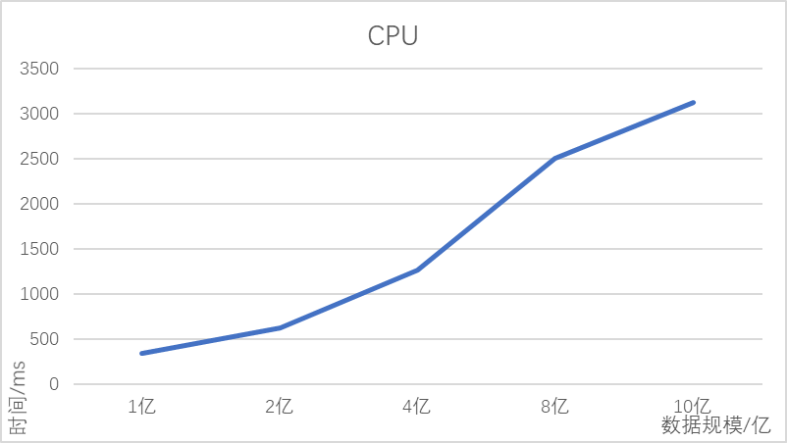

方法一（积分）：
openmp
线程数 |  |  |  | 1亿 | 2亿 | 4亿 | 5亿 | 10亿
10 |  |  | 时间（s） | 6.77762 | 13.5417 | 30.0389 | 38.2668 | 70.7915
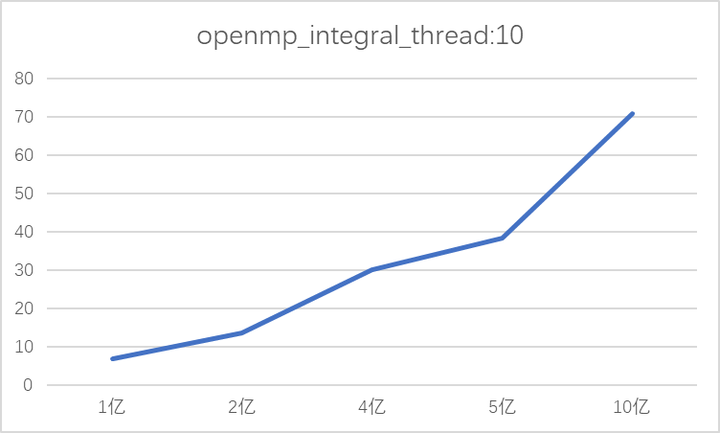
MPI
进程数 |  |  | 1亿 | 2亿 | 4亿 | 5亿 | 10亿
10 |  | 时间（s） | 6.757924 | 11.34993 | 25.16649 | 28.8892 | 59.65544
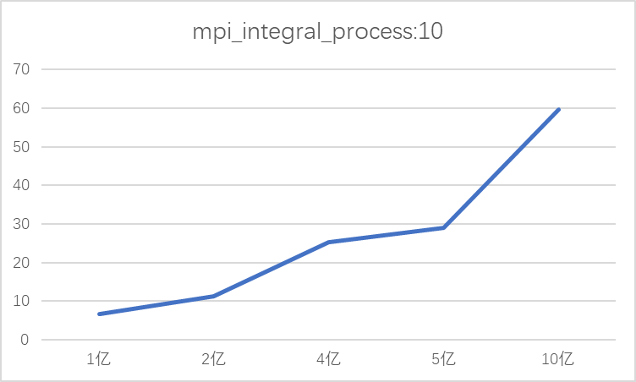
Openmp+MPI：
进程数 | 线程数 |  | 1亿 | 5亿 | 10亿 | 20亿
10 | 10 | 时间（s） | 1.35191 | 4.335927 | 8.607365 | 15.29491
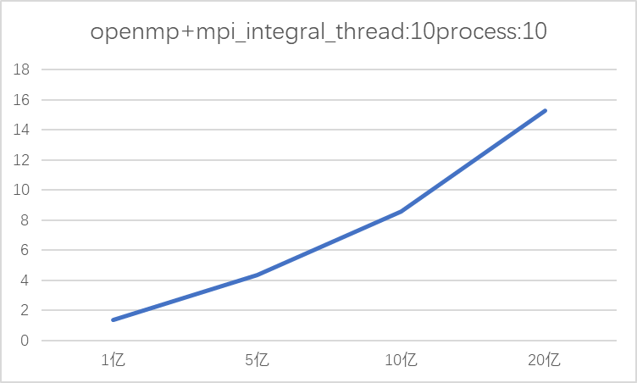
方法二（投点）:
Openmp：
线程数 |  |  | 1亿 | 5亿 | 10亿
10 |  | 时间（s） | 20.34263 | 166.6054 | 268.5708
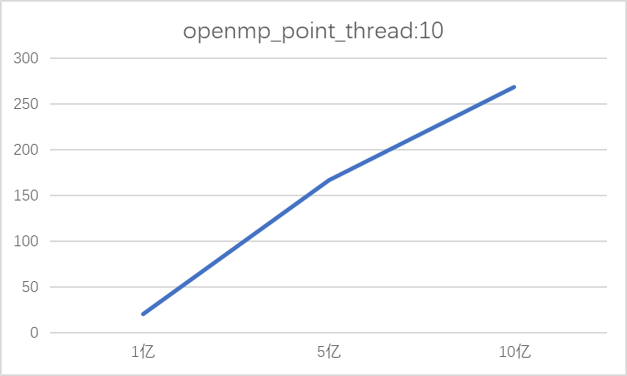
MPI：
进程数 |  |  | 1亿 | 5亿 | 10亿
10 |  | 时间（ms） | 2.408964 | 7.405121 | 16.11916
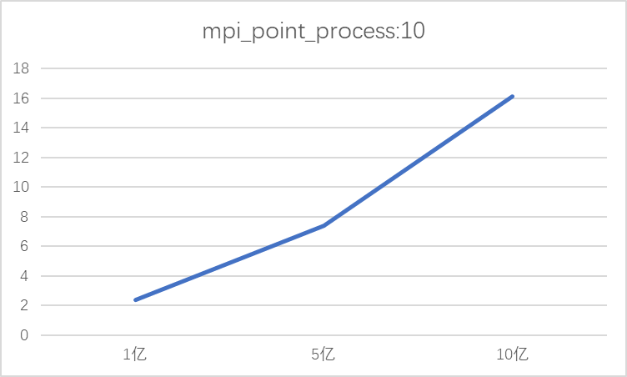
Openmp+MPI：
进程数 | 线程数 |  | 1亿 | 5亿 | 10亿
10 | 10 | 时间（ms） | 0.542397 | 2.90115 | 6.331804

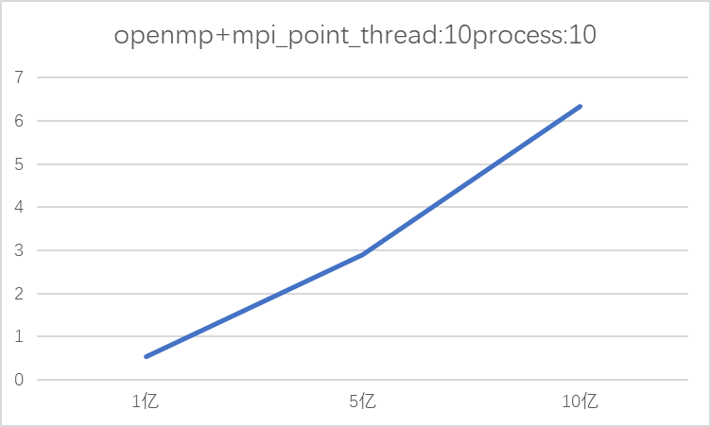

各种规模运行比较：
方法一（积分）：
openmp+mpi(1亿)
 |  | 4 | 8 | 16 | 32 | 48
 | 10 | 0.6091 | 0.532245 | 0.304686 | 0.262911 | 0.309964
 | 20 | 0.432014 | 0.421962 | 0.318901 | 0.296013 | 0.376068
 | 50 | 0.425048 | 0.378911 | 0.347911 | 0.310886 | 0.314429
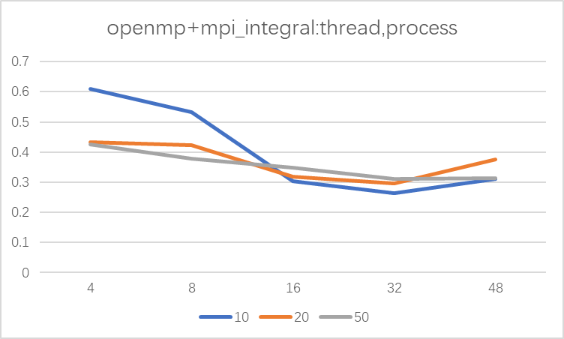
方法二（投点）：
openmp+mpi(1亿)
 |  | 4 | 8 | 16 | 32 | 48
 | 10 | 0.577065 | 0.606171 | 0.592092 | 0.595082 | 0.618888
 | 20 | 0.462028 | 0.453722 | 0.442611 | 0.482111 | 0.414615
 | 50 | 0.366666 | 0.473104 | 0.455089 | 0.407114 | 0.441089

